История моей семьи в период Великой Отечественной войны
Великая Отечественная война – это событие, которое навсегда останется в нашей памяти. Слишком уж много она принесла потерь для советского народа, чтобы вот так просто её забыть. В нашей стране, наверно, нет такой семьи, которую она бы не затронула. И моя семья – не исключение.
Лишь совсем недавно я узнала от мамы, что в Великой Отечественной войне приняли участие аж 4 члена нашей семьи. И почти все они вернулись живыми. Это были моя бабушка – Шайхулисламова (тогда Хисамиева) Гульфия Ямалеевна, её брат – Хисамиев Гарафтин Ямалеев и сестра - Мифтахова Хадия Ямалеевна с мужем (его имя неизвестно). К сожалению, я не смогла узнать всех потребностей и лично поговорить с ними на эту тему – была слишком маленькой, чтобы задавать вопросы, касающиеся войны. Но все же немного информации нашла благодаря личным вещам и тому, что знала моя мама.

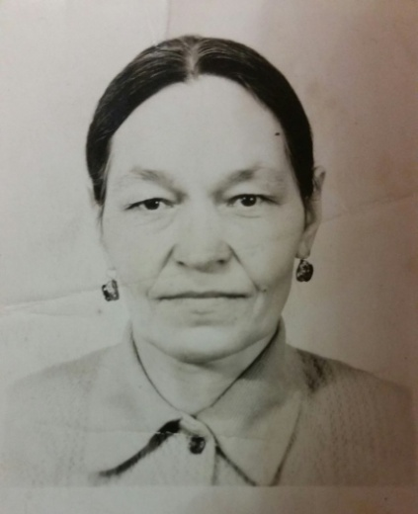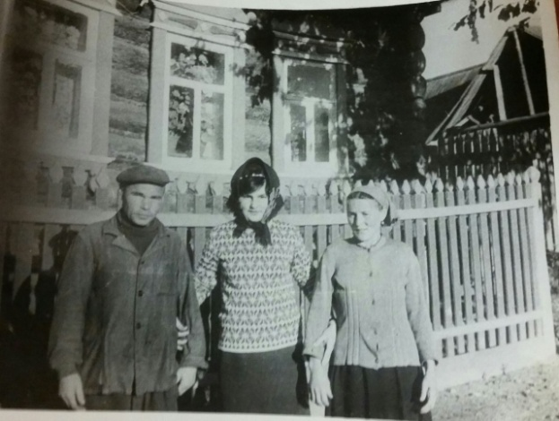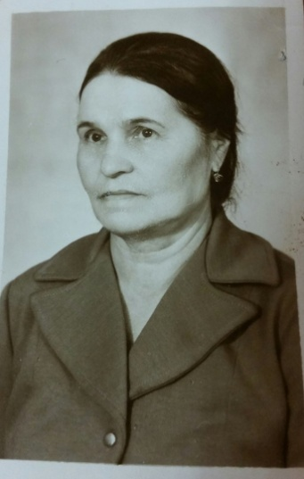
Шайхулисламова Гульфия Хисамиев Гарафтин Ямалеев с женой и Мифтахова Хадия
Ямалеевна дочкой Ямалеевна

Вот то немногое, что я смогла выяснить:
По словам мамы, моя бабушка была дояркой во время войны, а также ездила по поручениям в Москву.
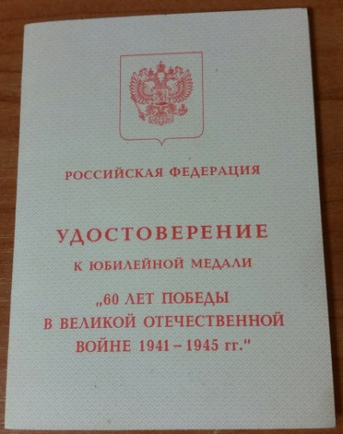
Брат бабушки служил в армии, однако его звание и годы службы неизвестно.
Больше сведений я обнаружила о сестре бабушки. 28 ноября 1942 года она была призвана Сотнурским РВК Марийской АССР. Уже с декабря 1942г. по 7 февраля 1943г. участвовала в Действующей армии в составе 32 отделения батальона ВНОС. На протяжении всей войны она была медсестрой и с поля боя выносила раненых. 23 июня 1945 г. её демобилизовали на основании Закона Верховного Совета СССР. Муж Хадии, с которым они вместе ушли на фронт, к сожалению, там и погиб.
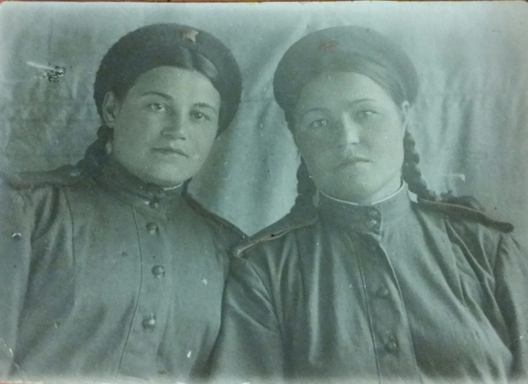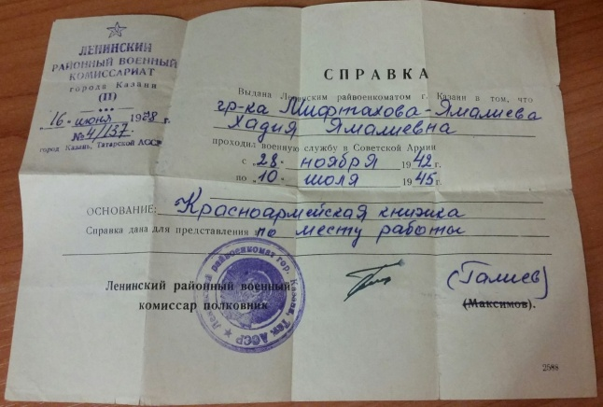
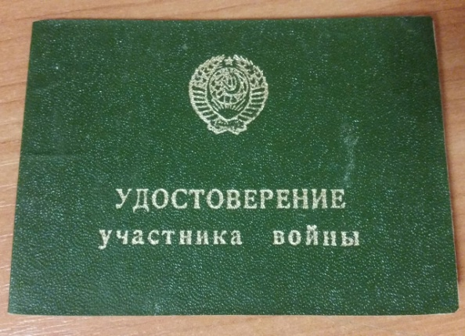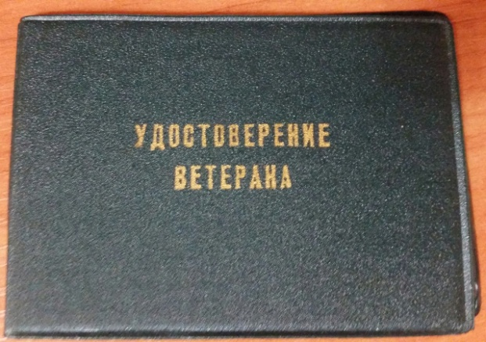
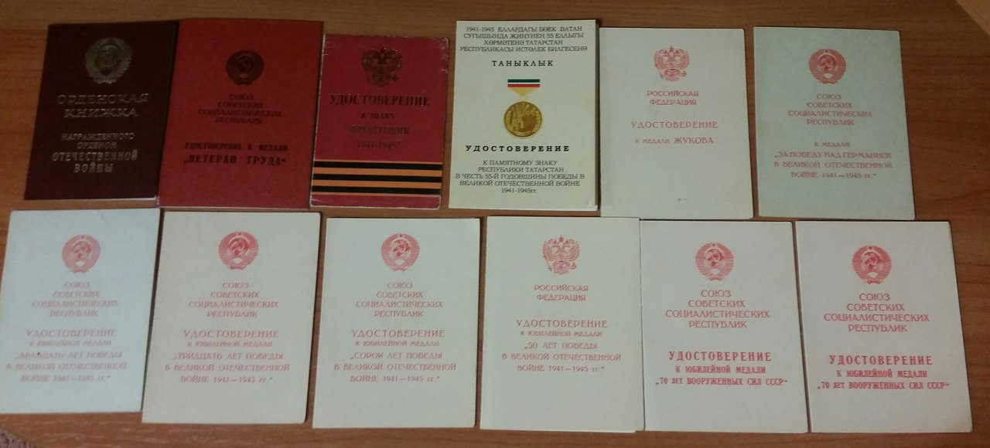

Прошел уже 71 год со Дня Победы в Великой Отечественной войне, но произошедшие события никогда не угаснут в памяти. Ведь они были добыты таким трудом и упорством, какое проявил тогда весь советский народ. Я очень горжусь тем, что и моя семья внесла свою лепту в это знаменательное событие.

